Кровельный Центр т. 739-97-63, 510-77-26 www.roofmaster.ru


ПРАЙС-ЛИСТ

на водосточную систему GALECO ПВХ

(цвет: белый, коричневый)

№ | Наименование | Материал | Цена,  € / шт.
 | Элементы желоба |  | 132 мм
1 | Желоб, 4 м.п. | ПВХ | 18,45
2 | Пластиковый кронштейн | ПВХ | 2,02
3 | Металлический кронштейн, сталь 3 мм | Сталь | 2,34
4 | Металлический кронштейн, сталь 4 мм | Сталь | 2,97
5 | Универсальный металлический кронштейн | Сталь | 3,84
6 | Удлинитель с крепежом | Сталь | 1,30
7 | Соединитель желоба | ПВХ | 5,94
8 | Внутренний угол 90⁰ | ПВХ | 9,87
9 | Внешний угол 90⁰ | ПВХ | 9,87
10 | Специальный угол | ПВХ | 25,06
11 | Специальный двухплоскостной угол (по эскизу) | ПВХ | 70,00
12 | Воронка для трубы Ø 100 мм | ПВХ | 11,87
13 | Воронка для трубы Ø 80 мм | ПВХ | 11,87
14 | Заглушка левая | ПВХ | 3,51
15 | Заглушка правая | ПВХ | 3,51
 | Элементы водосточной трубы |  | 80 мм | 100 мм
16 | Водосточная труба, 4 м.п. | ПВХ | 19,72 | 26,81
17 | Муфта | ПВХ | 4,30 | 4,74
18 | Колено 67⁰ | ПВХ | 4,94 | 5,15
19 | Колено 45⁰ | ПВХ | 4,94 | 5,15
20 | Тройник 45⁰ | ПВХ | 10,12 | 11,17
21 | Хомут | ПВХ | 2,50 | 3,15
22 | Крепление хомута с дюбелем 100 мм | Сталь | 0,67  0,64
23 | Крепление хомута с дюбелем 140 мм | Сталь | 0,91

Цены указаны в Евро с учетом НДС на 01.01.2006.
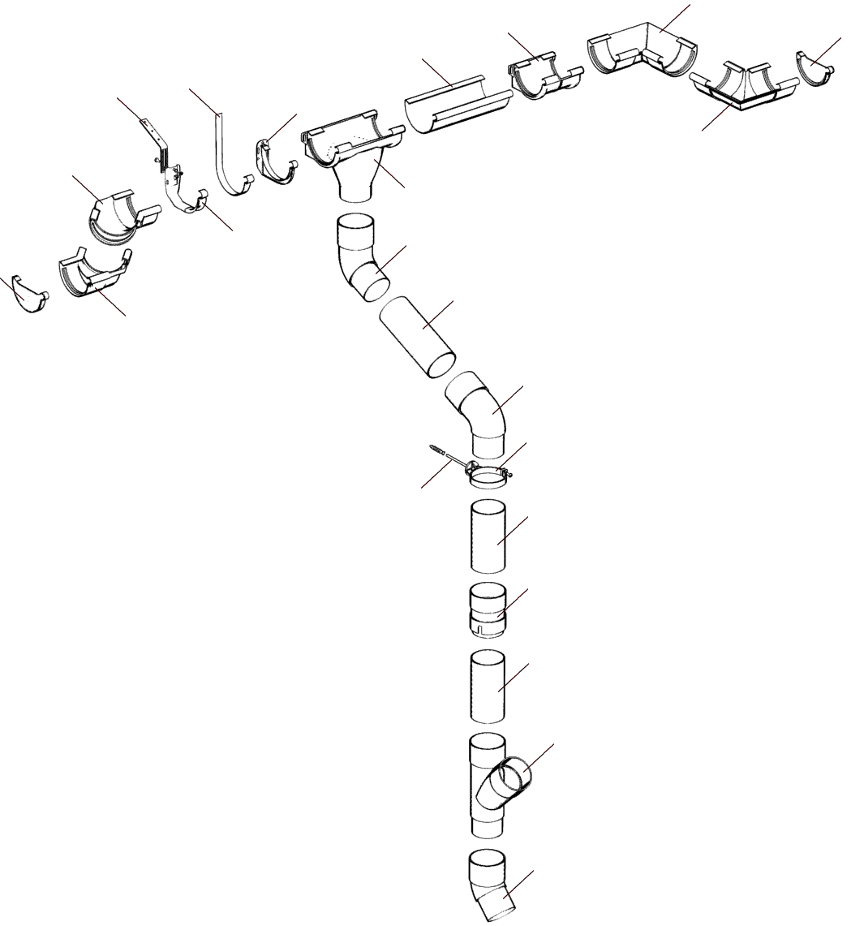
Оплата производится по курсу ЦБ РФ на день платежа.
Желоб
Пластиковый
кронштейн
Металлический
кронштейн
Соединитель
желоба
Внутренний
угол 90⁰
Внешний
угол 90⁰
Воронка
Заглушка
левая
Заглушка
правая
Водосточная
труба
Муфта
Колено 67⁰

Хомут
Тройник 45⁰

Колено 67⁰
Водосточная
труба
Водосточная
труба
ПРЕИМУЩЕСТВА СИСТЕМЫ:
1. Мощный металлический кронштейн желоба.
2. Диаметр желоба 132 мм.
3. 10-летняя письменная гарантия.

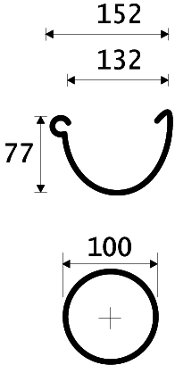

Универсальный
металлический
кронштейн

Специальный
внешний угол
Специальный
внутренний
угол
Удлинитель с
крепежом
Колено 45⁰

Дюбель

